Протокол № 13
заседания членов Совета саморегулируемой организации «Союз дорожно- транспортных строителей «СОЮЗДОРСТРОЙ»

г. Москва 05 июня 2019 года

Форма проведения: очная

Присутствовали члены Совета:

Андреев Алексей Владимирович – Генеральный директор АО «ДСК «АВТОБАН», Вагнер Яков Александрович – Генеральный директор ООО «Стройсервис», Васильев Юрий Эммануилович – Генеральный директор ООО «МИП «МАДИ-ДТ», Власов Владимир Николаевич – Генеральный директор ПАО «МОСТОТРЕСТ», Гордон Семен Лазаревич – Генеральный директор ООО «Лагос», Данилин Алексей Валерьевич – Исполнительный директор АО «Сефко», Кошкин Альберт Александрович – президент «СОЮЗДОРСТРОЙ», Любимов Игорь Юрьевич – Генеральный директор ООО «СК «Самори», Хвоинский Леонид Адамович – Генеральный директор «СОЮЗДОРСТРОЙ».

Повестка дня:

1. Рассмотрение заявления ООО «Стандарт», о приеме в члены «СОЮЗДОРСТРОЙ».

2. Разное

По первому вопросу: слово имеет генеральный директор «СОЮЗДОРСТРОЙ» Хвоинский Леонид Адамович – на основании заявления и предоставленных данных, предлагаю принять в члены и присвоить уровни ответственности, - члену Союза: ООО «Стандарт».

Решили: принять в члены «СОЮЗДОРСТРОЙ» ООО «Стандарт». Присвоить уровни ответственности.

П/П | Наименование организации | КФ возмещения вреда | КФ дог. обязательств
1 | ООО «Стандарт» | до 60 млн руб. (1 уровень ответственности члена СРО) | до 60 млн руб. (1 уровень ответственности члена СРО)

На основании присвоенных уровней ответственности, ООО «Стандарт», сформировать компенсационный фонд возмещения вреда и компенсационный фонд обеспечения договорных обязательств.

Присвоить право осуществлять строительство, реконструкцию, капитальный ремонт объектов капитального строительства в отношении объектов капитального строительства (кроме особо опасных, технически сложных и уникальных объектов капитального строительства, объектов использования атомной энергии) в отношении организации - члена Союза: ООО «Стандарт».

РАЗНОЕ:

Слово имеет генеральный директор «СОЮЗДОРСТРОЙ» Хвоинский Леонид Адамович - в адрес нашего Союза поступило письмо от Секретариата МСД, с просьбой рассмотреть возможность награждения:
- Плешка Георгия Ивановича – директора АО «Друмурь Бэльц»;
- Муравкину Екатерину Валерьевну – заместителя начальника отдела приоритетных направлений экономического сотрудничества Исполнительного комитета СНГ;
- Жилину Оксану Михайловну – директора ООО «Титул – 2005» ,
нагрудным знаком СРО «СОЮЗДОРСТРОЙ» - «За вклад в транспортное строительство» «III» степени;
- Шурикова Александра Леонидовича – председателя Международного объединения профсоюзов работников транспорта и дорожного хозяйства нагрудным знаком СРО «СОЮЗДОРСТРОЙ» - «За вклад в транспортное строительство» «II» степени.

Решили:

В соответствии с пунктом 5 Положения о Нагрудном знаке «За вклад в транспортное строительство», за значительный вклад в развитие транспортной инфраструктуры, наградить нагрудными знаками «СОЮЗДОРСТРОЙ» - «За вклад в транспортное строительство» «III» степени:

- Плешка Георгия Ивановича – директора АО «Друмурь Бэльц»;
- Муравкину Екатерину Валерьевну – заместителя начальника отдела приоритетных направлений экономического сотрудничества Исполнительного комитета СНГ;
- Шурикова Александра Леонидовича – председателя Международного объединения профсоюзов работников транспорта и дорожного хозяйства;
- Жилину Оксану Михайловну – директора ООО «Титул – 2005».

Голосовали:
За – 9 голосов, против – нет, воздержался – нет.

В соответствии с пунктом 5 Положения о Нагрудном знаке «За вклад в транспортное строительство», за значительный вклад в развитие транспортной инфраструктуры, наградить нагрудными знаками «СОЮЗДОРСТРОЙ» - «За вклад в транспортное строительство» «II» степени:
- Шурикова Александра Леонидовича – председателя Международного объединения профсоюзов работников транспорта и дорожного хозяйства;

Голосовали:
За – 9 голосов, против – нет, воздержался – нет.

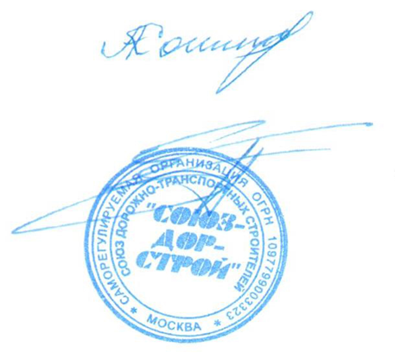
Председатель Совета Кошкин А.А.

Секретарь Совета Суханов П.Л.

